**ECOSISTEMAS DE APLICACIONES**

DISEÑO DE MEDIOS INTERACTIVOS

# Quiz 2

Deberá desarrollar una pizarra interactiva. La pizarra se compondrá de dos nodos:

1. Aplicación en Eclipse
2. Aplicación en Android

Ambas aplicaciones tendrán una tarea muy simple que será la de pintar un pequeño círculo al tocar en el lienzo de cada uno de los dispositivos. De esa forma podrá escribir mensajes usando el puntillismo.

La pantalla de Eclipse y de Android estarán conectadas mediante un enlace UDP. De esa forma, el dibujo que se haga en Eclipse, se puede ver en Android y viceversa. De esta manera se pueden dibujar en ambos dispositivos simultáneamente.

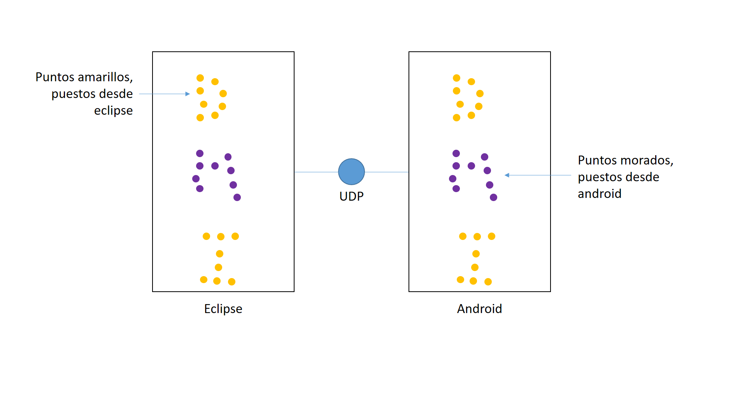

Los puntos que se pongan desde Eclipse, serán de un color y los puntos que se pongan desde Android serán de otro color.

Consejos

1. Use sus nuevas habilidades para serializar JSON para enviar el grupo de puntos de un lado a otro.
2. Como UDP usa un buffer, haga ese buffer tan grande como necesite. Recuerde que el número representa cuántos caracteres puede almacenar el mensaje. Si pone un buffer de 8, podrá sólo mandar 8 caracteres. Si pone 10000, podrá mandar 10000 caracteres.

Nota

1. Existe comunicación entre Android y Eclipse. 1 punto
2. Funciona el intercambio de mensajes. 1 punto
3. Usa serialización, modelando adecuadamente los mensajes que se intercambian. 1 punto
4. El dibujo pintado en Android, se refleja en Eclipse. 1 punto
5. El dibujo pintado en Eclipse, se refleja en Android. 1 punto.